
中四·同心同行•  DAILY LIFE
↓↓↓
2025/12/5
我们的主题--《可爱的动物》
 01 来园情况
1.来园人数：今日来园幼儿25人，1人请假！
2.来园情况：今天我们班小朋友都准时来园了，非常棒哦！
3.早点内容：今天吃的点心是牛奶、坚果拼盘、芋泥吐司。孩子们主动洗手喝牛奶，习惯很好哦！

02 区域活动
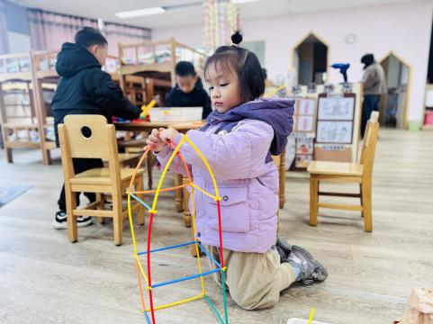 | 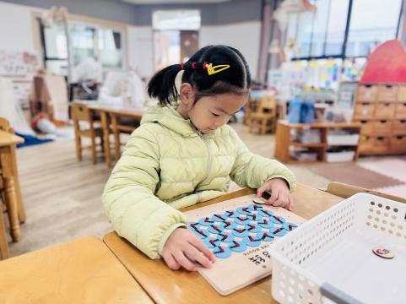
建构区：党佳琪在建构区用吸管积木进行建构。 | 益智区：张芸汐在益智区玩探索路线游戏。
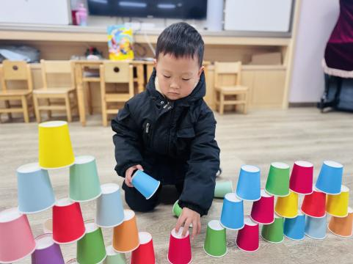 | 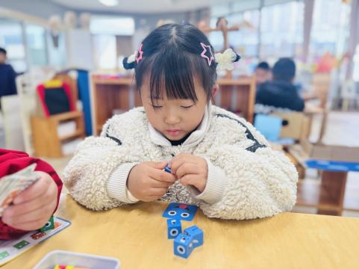
建构区：任泽轩在建构区用纸杯进行搭建。 | 益智区：高苡沫在益智区玩变脸魔方游戏。
03集体活动
数学《小动物排队》排序是将两个或两个以上的物体按某种特征上的差异或一定规则排列成序。按规律排序是建立在比较基础上的一种思维活动，是反映幼儿思维判断和推理能力发展的一种重要的活动。本次活动是根据物体的不同来进行排序，引导幼儿在观察动物AB式排队的基础上来进行排序，发现一定的规律，并能够按一定规律交替排序。主要是让幼儿呈现原有经验，利用孩子间的经验差异，在比较中感知有序排列，并建构新的认知，发现不同的规律。
在活动中赖薪宇、万锦泽、王亦豪、高望、张奕、万殊同、何蒋晔、张东洋、周恒、任泽轩、刘宸泽、潘沐炀、冯原、郭舒耀、余一凡、党佳琪、毛煜祺、李醇韵、刘欣然、朱沐菡、张芸汐、费思佳、高苡沫、李语诺、王耀泽能发现规律将小动物进行排序，并能用语言讲述排序的规律。

04户外活动

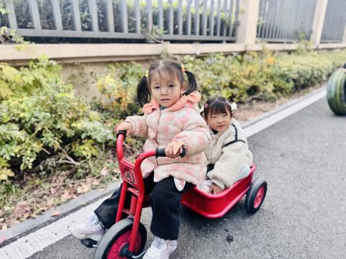
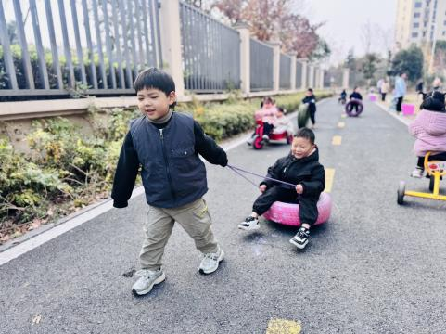


05生活活动
吃饭情况：
1.午餐情况
今天午饭吃的是金银饭、葱油河虾、干锅花菜、元气鸽子汤。所有的小朋友都能独立吃完，并且桌面干净整洁呢。今天小朋友在教室里尝试了用筷子吃饭，都很棒呢！
下午：午点是小猪包、酸奶、蓝莓、雪梨。
午睡情况：
伴随着柔和的轻音乐，小朋友们安静地午睡，都很快地入睡喽！

谢谢大家的支持与配合！
—END—
在一起的点滴都值得记录

